河南省科技成果转化产学研金创新联盟“会员主题日”申请表

填表时间： 年 月 日
单位名称
成立时间 | 年 月 日 |  |  | 职工总数 |  |  |  | 人
单位类别 | □ 市县科技局 行业协会 商会 高新技术开发区 产业集聚区  □ 高校 科研单位 学会  □ 金融单位 创投机构 中介组织  □ 企业  □ 其它，请备注：
注册资金 |  |  |  |  | 单位官网
通讯地址 |  |  |  |  | 邮政编码
主营业务
业务联系人 |  | 手机号 |  |  |  | 邮箱
主要负责人 |  | 手机号 |  |  |  | 邮箱
主题日  信息 | 活动主题：
主题日  信息 | 活动时间：
主题日  信息 | 活动地点：
主题日  信息 | 计划人数：
对开展“会员主题日”活动形式的建设性意见
提交资料 | 1、主题日申请表（联盟统一模板）  2、主题日活动方案
联盟秘书处  审核意见 | 联盟秘书长签字： 年 月 日
备 注  微信公众号 | 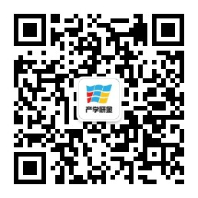  联盟秘书处通讯地址：河南省郑州市红专路58号省科学院北二楼204室  联系人：谢雷 15837169360 杨昌澎 15036001333  服务热线：0371—65756801 联盟邮箱：hnscxyj@163.com  联盟官网：http://www.hnscxyj.com

